Урок математики – 7 класс
Тема: Умножение и деление степеней с натуральным показателем, возведение степени в степень
Тип урока: урок-закрепление
Цель: 1. Закрепить и углубить знания и умения учащихся, связанные с применением правил работы со степенями, закрепить вычислительные навыки.
2. Способствовать формированию умений применять приемы сравнения, обобщения, выделения главного, переноса знаний в новую ситуацию. Развивать творческие способности учеников путем решения задач, содержащих степень
3. Побуждать учеников к самоконтролю, взаимоконтролю, самоанализу своей учебной деятельности.
Оборудование: классная доска, экран, мультимедийный проектор, раздаточный материал: карты самооценки.
План урока
- Вводная беседа учителя. (2мин).
- Актуализация опорных знаний учащихся. (10мин).
- Применение приобретённых знаний и перенос их в новую ситуацию.(10 мин).
- Физкультминутка (1 мин).
- Задание повыш сложности (2 мин).
- Подведение итогов. (2 мин).
- Домашнее задание. (2 мин).

Ход урока
- Вводная беседа учителя.
На перемене звучит песня «Волшебник недоучка»
- Здравствуйте ребята, садитесь.
- На перемене в кабинете звучала песня о начинающем волшебнике, который неумело обращался с заклинаниями, в результате вместо грозы у него получалась коза, а вместо утюга – слон. Чтобы работать со степенями, нужно совершать ряд преобразований и делать это следует очень осмотрительно.
Например, выполняя следующие задания, мы могли рассуждать так:

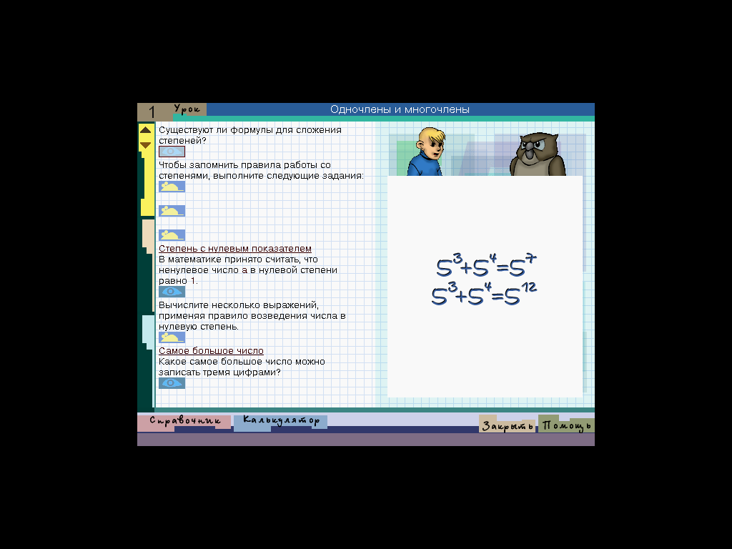
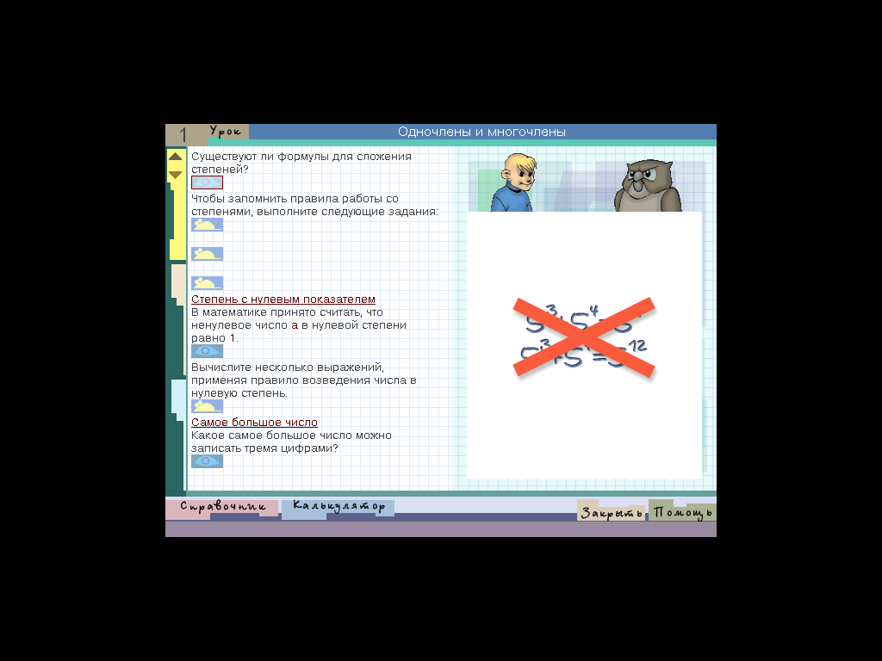
Скажите ребята, существуют ли правила для выполнения этих заданий.
Нет!

- Как же не попасть в подобные ловушки?
- Прежде всего, нужно четко знать определение степени, правила работы со степенями. Некоторые правила работы со степенями нам уже известны. У вас была возможность подготовиться к устному счету, вы должны были скачать презентацию на моем сайте и подготовится к уроку.
Сегодня на уроке мы закрепим, приведем в систему изученные правила.
А для того чтобы все учащиеся получили отметки на уроке, мы будем заполнять оценочные листы, которые лежат на ваших партах, где вы сами можете оценить себя на каждом этапе урока. Оценивание будет происходить по, привычной нам, пятибалльной системе.

«2» не справился с заданием
«3» справился, но допустил много ошибок
«4» справился, но допустил 1-2 ошибки
«5» справился без ошибок
Эти критерии вы видите на своих оценочных листах
ОЦЕНОЧНЫЙ ЛИСТ
Дата _______________ Ф.И. ______________________________
Правила работы со степенями | Найди ошибку | Завершите запись, заполните пропуски | Выбор правильного ответа | Наряжаем ёлку | Хоровод | Звезда
ИТОГО:

- Посмотрите на экран: (Слайды)
- Актуализация опорных знаний учащихся.
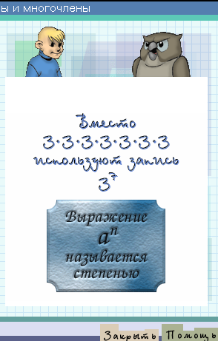
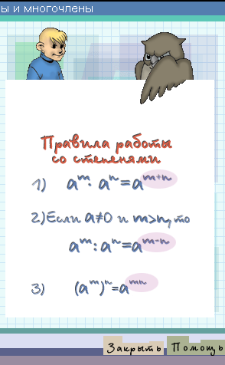

Оцените себя

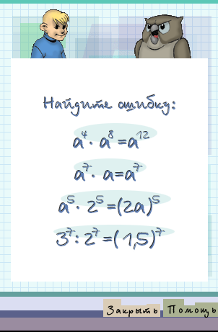

Оцените себя

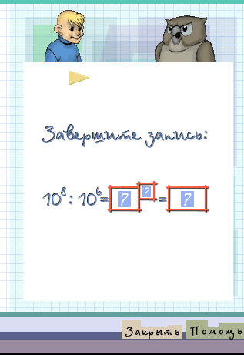
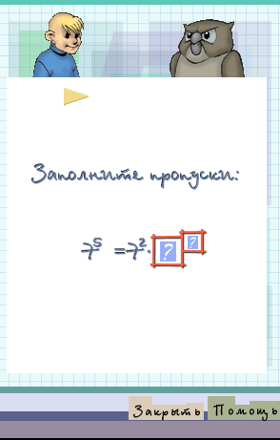
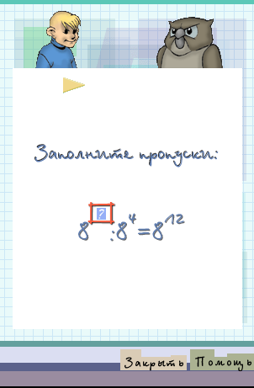

Оцените себя

3 Применение приобретённых знаний и перенос их в новую ситуацию.
- Сейчас мы с вами выступим в роли волшебников и попытаемся «наколдовать» появление «Новогоднего чуда дерева».
При этом выполним следующие задания (на слайде)
«Выбираем правильный ответ» по цепочке все побудут в роли волшебников.

- Вы хорошо потрудились и посмотрите, какое прекрасное дерево у нас появилось! Оцените свою работу.
Но почему-то оно совсем не похоже на «Новогоднее чудо дерево» и игрушки все разбросаны.
-А давайте мы с вами нарядим нашу ёлочку в разноцветные игрушки. Каждая игрушка имеет свой номер, этот номер соответствует номеру задания на ваших Оценочных листах. Выбирайте любое задание, решайте его, затем у доски озвучиваете номер задания и ответ, если ваш ответ совпадет с ответом на елочной игрушке, то вы имеете право повесить шарик на елку, если же не совпадает, то игрушка разбивается.
Ребята решают примеры, затем по одному выходят к доске, говорят номер задания и ответ, а затем смотрят, совпадает ли их ответ с ответом на, которые записаны на шариках.. Если задание выполнено правильно, то вешают шарик на елку, если нет, то шарик разбивается.

- Найдите значение выражения:

1)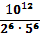
2)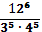
3) $\frac{({\text{10}}^{\text{11}})^{2}}{{\text{10}}^{\text{19}}}$
4)$\frac{7^{8}}{7⋅7^{5}}$
5)$\frac{{\left(0,2\right)}^{8}⋅{\left(0,2\right)}^{2}}{{\left(0,2\right)}^{4}⋅{\left(0,2\right)}^{3}}$
6) $\frac{(3^{4})^{2}}{3^{8}}$
7)
8) $\frac{4^{2}∗\text{64}}{4^{5}}$
9) $\frac{2^{7}∗2^{4}}{2^{6}};$
10) $\frac{5^{\text{10}}∗3^{\text{10}}}{{\text{15}}^{9}};$
11) $(\frac{1}{5})^{7}:(\frac{1}{5})^{5};$
12)3⁹ :3⁵;
13) (-2)³*(-2)⁴;
14) $\frac{(−0,2)^{4}∗(−0,2)}{(−0,2)^{2}};$
15) $\frac{(3^{3})^{4}}{3^{\text{10}}}\text{.}$

- Посмотрите, какие результаты принесла наша работа. Наша елка вся в игрушках!
- Я думаю, мы хорошо с вами поработали, и пришло время немного отдохнуть, предлагаю потанцевать под нашей елочкой. Все встаем.

4.Физкультминутка. «Хоровод»
Выполняем наклоны вправо, если ответ число положительное и влево, если ответ число отрицательное.
5. Задание для «Звезды»
$(\frac{\text{35}}{\text{24}})^{5}⋅(\frac{6}{7})^{5}⋅(\frac{2}{5})^{5}$=1/32
6. Подведение итогов.
1. Беседа о пройденном на уроке.
Чему научились на уроке? Какие ошибки допускались в процессе выполнения заданий?
2. Самооценка ученика.
Спасибо за проделанную работу, вы хорошо потрудились и достойны подарков от Деда Мороза. А подарками вам будут - оценки.
Найти среднее арифметическое ваших оценок, округлите результат до целых, выставите итоговую оценку. Сдайте листы.

7.Домашнее задание.
1. Прочитать «Легенду о шахматной доске» на сайте

